Новый житель живого уголка.
В конце ноября нам на станцию принесли маленькую птичку - перепёлку. Дети с интересом ухаживали за ней. Первое время птичка боялась детей и пугалась от любого шума. Но со временем, она привыкла к детям, к шуму и начала нести яйца.
Вот наше первое перепелиное яйцо!
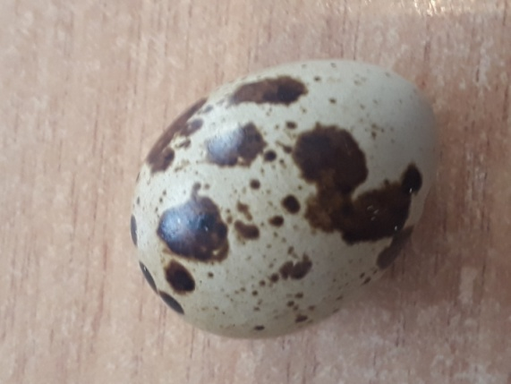
Вот такая удивительная птичка живет в нашем живом уголке!
